Пояснительная записка к интерактивному образовательному ресурсу
«Эти забавные животные-VI»
Автор: Царенко Галина Евгеньевна, учитель начальных классов МБОУ «Октябрьская СШ №1» п.Октябрьский Волгоградской области
Предмет: «Окружающий мир»
Тема: «Животные».
Целевая аудитория: учащиеся начальной школы
Цель:
- формирование знаний о жизни животных.
Задачи:
- познакомить учащихся с некоторыми особенностями животных;
- привлечь внимание к объектам природы посредством дополнительного материала: фотографий, карты;
- формировать у учащихся познавательный интерес к миру животных.
Ожидаемые результаты – учащиеся узнают о некоторых особенностях разных видов животных и будут мотивированы на выполнение познавательных действий.
Техническое и программное обеспечение
Ресурс представляет собой архив zip, содержащий папку, внутри которой находится презентация PowerPoint, документ Word
Для работы с ресурсом необходимы:
- ПК с программой Microsoft PowerPoint 2010;
- мультимедийный проектор;
- экран или интерактивная доска;
- звуковые колонки, программа Windows Media Player (WMP).
Для корректного просмотра ресурса рекомендуется разархивировать презентацию и извлечь на рабочий стол (или любое удобное место).

План работы с ресурсом и рекомендации по его использованию
Данный ресурс, содержащий иллюстративный и обучающий материал по теме «Животные», можно использовать на уроке по предмету окружающий мир. Возможно фрагментарное использование презентации на уроках с классом, группой учащихся, индивидуально.
Рекомендуется использовать ресурс на этапе знакомства с новым материалом и закрепления изученного.
Информационные источники:
Викторина В. Радостева «Начальная школа» №26/2000, материал
Титульный слайд: изображение для фона
Слайд 2: Стрекоза
Слайд 3: Крокодил и тиркушка, слон и цапля, буйвол и волоклюй, зебра и страус, муравьи и тля , акула и прилипала, рак и актиния
Слайд 5: гнездо оропендолы
Слайд 6: материал
Слайд 7-9: соловей, кукушка, заяц
Слайд 11:
Слайд 13: утка ходит, плавает, летает
Слайд 14: комар
Слайд 16: комар

Подробное послайдовое описание использования ресурса
Блок | Содержание слайда | Управляющие кнопки | Номер слайда
 | Титульный: название ресурса, фамилия имя отчество автора | Переход на слайд 2 по щелчку. | 1
 | Содержание  Объекты SmartArt.  Разделы ресурса. | - завершение демонстрации презентации.  На каждый прямоугольник настроена гиперссылка; выбрав любой, можно перейти на слайды соответствующего раздела. | 2
I | Учитель:  - Мы начинаем первый тур нашей игры. Он называется «Соседи»  - Часто совершенно не похожие живые существа заключают между собой договоры о дружбе и взаимопомощи. Все читали о птичке, которая чистит зубы крокодилу, а сама при этом обедает. Почти такую же услугу оказывает белая цапля слону. Нет-нет, она не чистит ему зубы, она ест мух, которые докучают толстокожему гиганту. Антилопы, зебры, носороги, буйволы тоже с удовольствием подставляют спины пернатым охотникам за кровососами.  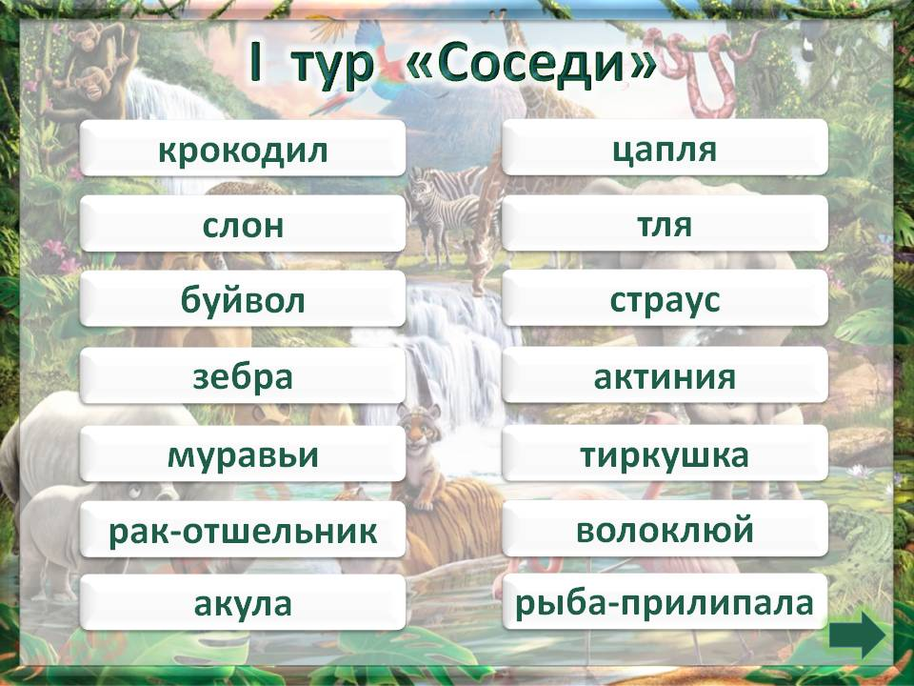 | Анимация настроена на плашки левого столбика. При щелчке на плашку появляется картинка-подсказка. А при щелчке картинка исчезает, а появляется стрелка к плашке с соседом.  - переход к следующему слайду | 3
I | Учитель:  - Давайте мысленно перенесемся в Центральную Америку, где живет птица оропендала. Свой домик, похожий на плетеный кувшин, она подвешивает на ветке непременно рядом с осиным гнездом. Почему?  Правильный ответ –они охраняют гнездо. | Переход на следующий слайд осуществляется при нажатии на плашку с правильным ответом | 4
I | Учитель:  - Пернатых соседей осы не трогают. Зато охотнику до птичьих яиц, будь то обезьяна, дикая кошка или змея, не поздоровится. | Щелчком по плашке с информационным материалам собирается иллюстрация-мозайка  - возврат на слайд с содержанием. | 5
II | Учитель:  -Переходим ко второму туру «Квартиры в лесу  - «Расхвасталась как-то старая ворона, что свила гнездо на вершине самого высокого дерева в лесу:  - У меня самая лучшая квартира. Мне сверху все видно, что в лесу делается. Недаром мои приятели – ястреб да коршун – всегда на верхнем этаже селятся. Не уйдет от нас добыча, не спрячется!  - Подумаешь, - пискнула мышка, - пока вы меня разглядите да на меня спикируете, я уже в своей коммуналке спрятаться успею.  - В какой такой коммуналке? – заинтересовалась белка.  - А вон, видишь, высоченный трухлявый пень? Весь в дырках, будто кусок сыра. Это и есть наша коммунальная квартира. Каждая дырка – дверь или окно. Внизу мое мышиное семейство обосновалось. Повыше ящерицы живут. Еще выше синица дупло занимает. А наверху дятел для птенцов помещение выдолбил. | Технологический приём «Интерактивная лента»  Движение изображений осуществляется нажатием на кнопку-стрелку , на которую настроен триггер.  - переход к следующему слайду | 6
II | Викторина- раскраска  - (правильный ответ - для укрытия носа в стужу)  –  - (правильный ответ –заметила птичку)  -  - (правильный ответ –всё в порядке) | При щелчке на плашку с правильным ответом происходит интеактивное дорисовывание картики.  - переход к следующему слайду | 7-9
II | Игра «Чей хвост?» | Триггер установлен на катинку-хвост  - возврат на слайд с содержанием. | 15
III | Учитель:  - Про животных, которые живут рядом с человеком, вы, наверное, все знаете. В Германии есть зоопарк, в котором на загонах висят таблички: «Свинья», «Коза», «Корова». Некоторые городские ребятишки никогда не видели бурёнку и считают, что молоко делают на заводах.  -Хорошие, породистые коровы дают больше двадцати литвов молока в день, а коровы-рекордсмены – даже больше восьмидесяти литров. | По щелчку открывается видео «Топ 10 молочных пород коров»  - переход к следующему слайду | 16
III | Учитель:  -Вроде бы, что нового можно узнать об обычной бурёнке? Но учёные продолжают изучать коров и делают порой удивительные открытия.  - Вкус у коров тонкий. Они различают сладкое и горькое, предпочитая, как и люди, сладкое. А вот различать цвета коровы и быки почти не могут. так что знаменитым испанским тореодорам совсем не обязательно махать перед носом быков только красными плащами.  -К музыке коровы неравнодушны. Они различают разные мелодии, да и в самом их мычании специалисты насчитали одиннадцать музыкальных тем. Один японский фермер научил своих коров дружно возвращаться с пастбища домой по музыкальному сигналу.  (правильный ответ –мелодии) | Переход на следующий слайд осуществляется при нажатии на плашку с правильным ответом | 17
III | Кроссворд «Продукты от бурёнки»  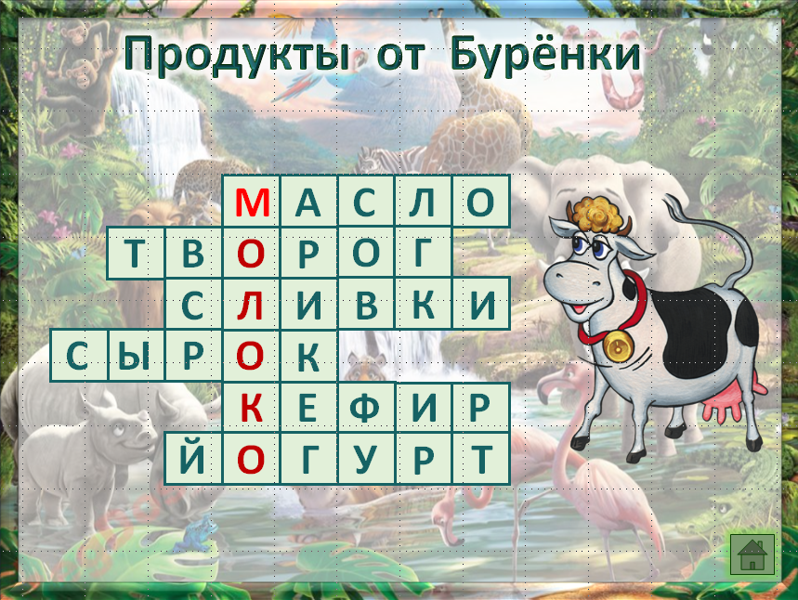 | Триггер установлен на катинку-бурёнку  Первый щелчёк покажет подсказку - часть букв . Проверка - ещё один щелчок и откроется весь кроссворд  - возврат на слайд с содержанием. | 18
IV | Учитель:  -Настала пора перейти к заключительному туру. «Гостья»  Письмо-загадка  -Догадайтесь, кто написал письмо? | Выход картинки осуществляется при щелчке на плашку с описанием  - переход к следующему слайду | 19
IV | Учитель:  -Чтобы добраться до содержимого, крысы не станут опрокидывать бутылку. Просто одна крыса опустит хвост в бутылку и даст полизать его другой, а потом они поменяются местами.  (правильный ответ – достанут хвостами) | Переход на следующий слайд осуществляется при нажатии на плашку с правильным ответом  - переход к следующему слайду | 20
IV | Знаете ли вы… | - возврат на слайд с содержанием. | 21
 | Информационные источники  Ссылки на информационные источники, которые использовались при создании презентации. | - возвращение на слайд с содержанием | 22

